Braas Frankfurter Pfanne Falzdachstein DuroVent Premium Solar-/Kabeldurchgang

BMI Deutschland BRAAS

Eigenschaften

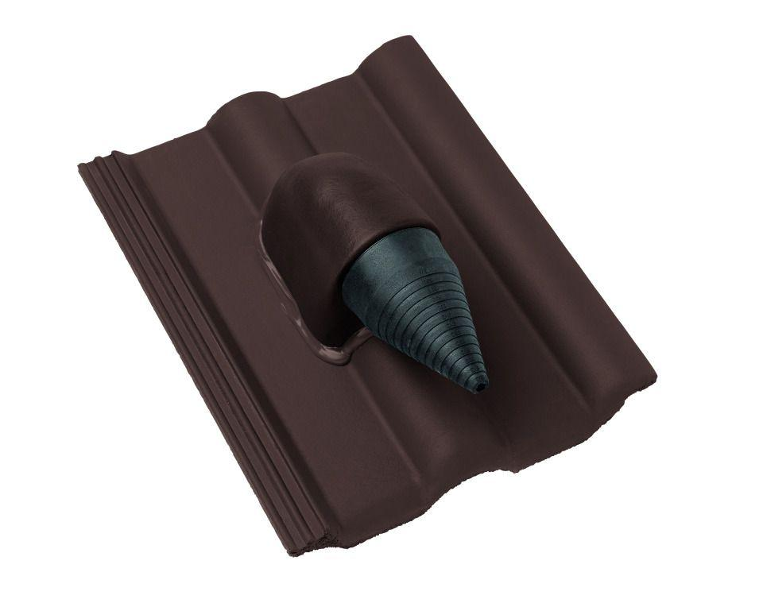

Farbton

braun, grau, rot

Werkstoff

Polyvinylchlorid (PVC-U)

Breite (mm)

330,00

Höhe (mm)

125,00

Länge (mm)

420,00